ЗВІТ
про виконання лабораторної роботи № 9
«Обхід графа пошуком вшир»
з дисципліни «Програмування дискретних структур»
студента групи КН-111Б
Коновалова Сергія

Умова завдання:
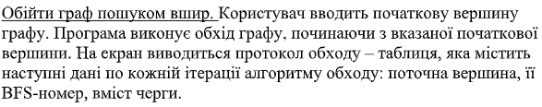

Текст програми:
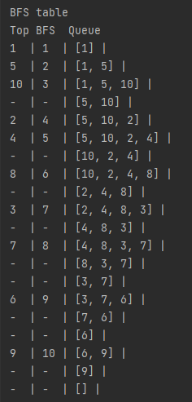
Опис алгоритму (блок-схема або структурна схема):
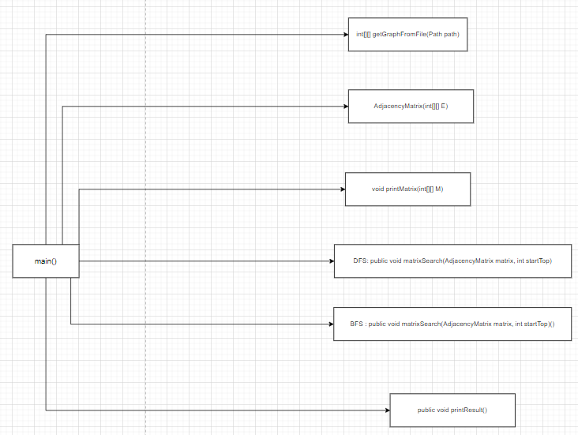

Посилання на публічний репозиторій GitHub з кодом програми:
https://github.com/SerhiyKonovalov/prog_discrete_struct

Графічне зображення графа:
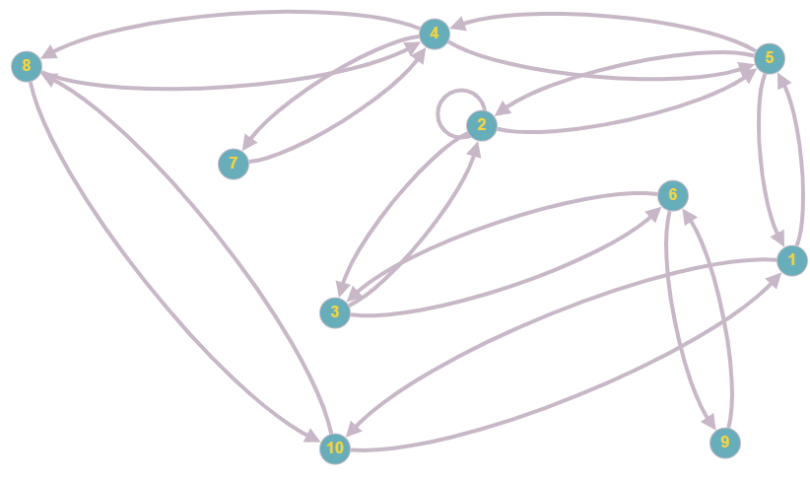
Графічне зображення BFS (початкова вершина: 4):
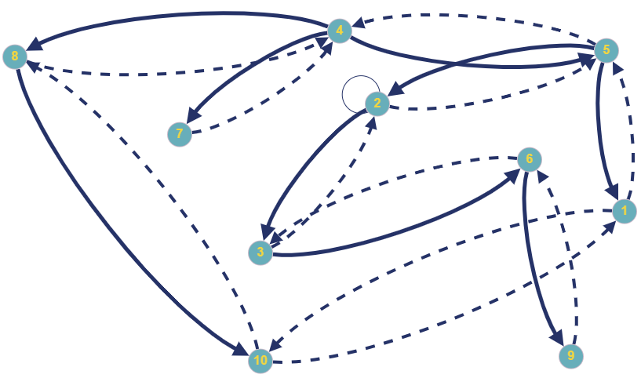

Висновок:
На даній лабораторній роботі я засвоїв роботу обходу графів у комп’ютері.

